UNDER REGNBUEN - SORGGRUPPER FOR BØRN
UNDER REGNBUEN er sorggrupper for børn i alderen 4 -17 år, der har mistet en forælder, bedsteforælder, søskende eller en, som står dem nær.
I sorggruppen vil børnene kunne spejle deres sorg og deres følelser i hinanden.

Formålet med grupperne er at give børn og unge i sorg et rum, hvor de kan få mulighed for at spejle deres sorg i hinanden og udtrykke deres følelser, tanker og forestillinger i kreative udtryk, madlavning og små ritualer.

Der findes 3 sorggrupper:
- Små børn 4-5 år
- Børn 6-9 år
- Unge 10-17 år

Sorggrupperne for små og mindre børn i alderen 4-9 år

Vi mødes
For 4-5 årige, torsdage i lige uger, kl. 15.45 - 16.45
For 6-9 årige, torsdage i ulige uger, kl. 15.45 - 16.45
Fra kl. 16.45 til 17.30 er der fællesspisning for børn og voksne.
Konfirmandstuerne ved Tårnby Kirke, Englandsvej 330

Vi starter med lidt mad og samles om en fælles kreativ aktivitet.

Sorggruppen afholdes af:

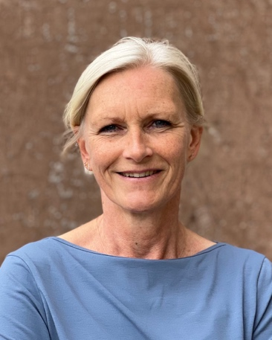 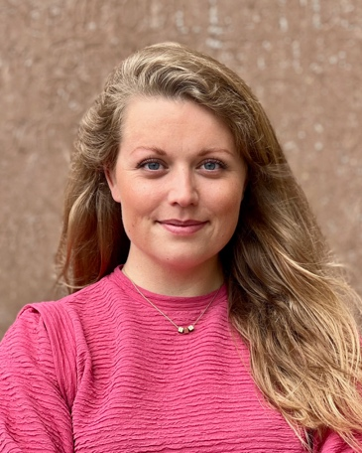 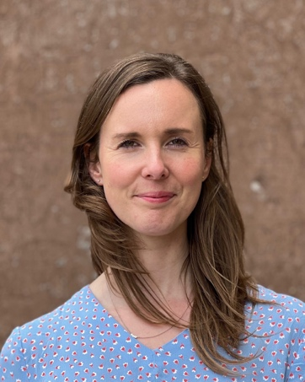
Sorgrådgiver og Sygeplejerske: Psykologisk konsulent og Sorggruppeleder og
Lotte Jakobsen Supervision: Simone W. H. Hansen Sognepræst: Louise H. Rosenberg
Ansvarlig for madlavning:
Hanne Præst

Kontakt
Få mere information og tilmeld dit barn hos Sognepræst Louise Husted Rosenberg på 30 46 08 86 eller lrr@km.dk
Sorggruppe for børn og unge i alderen 10-17 år

Vi mødes
Onsdag kl. 16.30 - 19.00 Kastrup Kirke, Kastruplundgade 3-5 indgang Gl. Skovvej

Vi starter med at lave mad og spise sammen. Herefter taler vi med hinanden om alt det, vi har på hjertet.

Sorggruppen afholdes af:

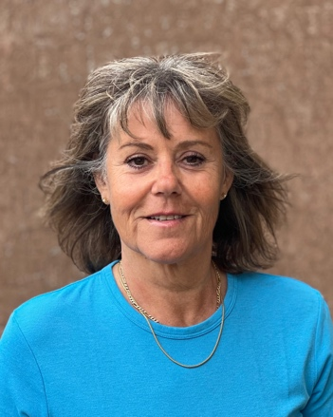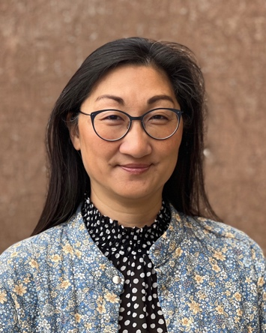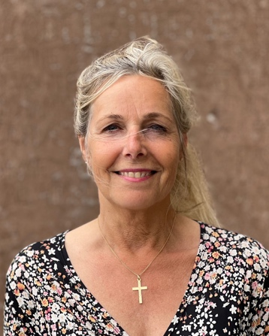
Sygeplejerske og Sorgterapeut: Sognepræst: Sorggruppeleder og Sognepræst:
Susse Kappel Pia Mi Ran Poulsen Susanne Steengaard

Ansvarlig for madlavning: Jens Sørensen
Pædagog og Procescoach: Lizzi Sørensen
Sognepræster: Trine-Amalie Fog Christensen, blandt andre

Kontakt
Få mere information og tilmeld dit barn hos Sognepræst Susanne Steensgaard på 40 45 25 30 eller ssan@km.dk

